LAPORAN PRAKTIKUM SISTEM INFORMASI GEOGRAFIS BERBASIS WEB

MINGGU KE – 4

“CV Bootsrap Framework”



Disusun oleh :

Rizqi Adi Bagus Wicaksono

NIM 21/482600/TK/53319

PROGRAM STUDI TEKNIK GEODESI

DEPARTEMEN TEKNIK GEODESI

FAKULTAS TEKNIK

UNIVERSITAS GADJAH MADA

2023

1. Langkah Kerja
2. Membuat CV dengan Bootsrap
3. Download template bootsrap di <https://getbootstrap.com/docs/4.0/examples/>

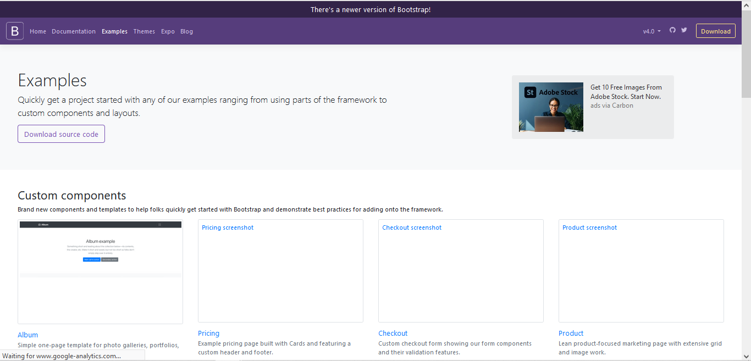

1. Edit bagian index.html sesuai dengan datadiri masing-masing. Perlu diingat bahwa penyimpanan lokal menjadi hal yang krusial, sehingga cek terlebih dahulu hasilnya. Berikut gambaran kasar terhadap hasilnya

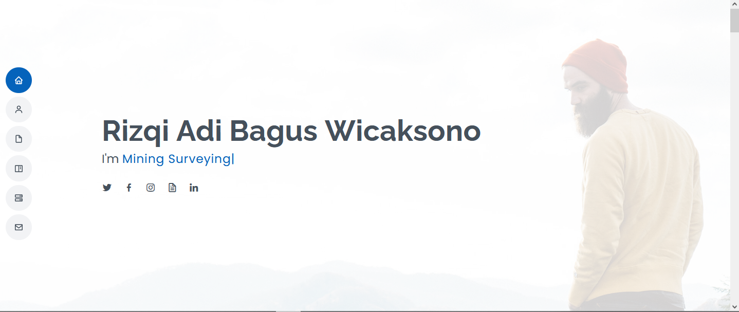

1. Upload ke GitHub dengan Ubuntu (beserta penjelasannya)
2. Cari “Ubuntu” di pencarian windows
3. Buka folder dimana akan ditempatkan *clone* atau membuat folder baru dengan mkdir *nama folder*
4. Lakukan clone repository yang sudah ada dengan cara git clone *link repository*

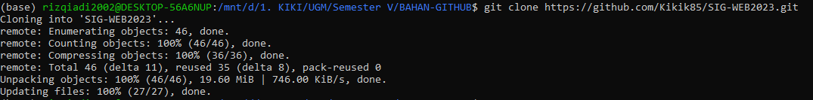

Clone berguna untuk mengunduh repository dari penyimpanan cloud ke penyimpanan lokal.

1. Lakukan editing di penyimpanan lokal hasil dari clone tersebut. Apabila ingin editing di VSCode, maka ketik code . di ubuntu untuk membuka VSCode dengan lokasi folder hasil clone repository
2. Proses editing dengan menambahkan index.html landing page dari CV
3. Apabila pengeditan sudah selesai, maka **cek terlebih dahulu cloud repository** apakah ada yang berubah (apabila dalam kasus repository digunakan bersama). Cek dengan git pull untuk cek status terakhir

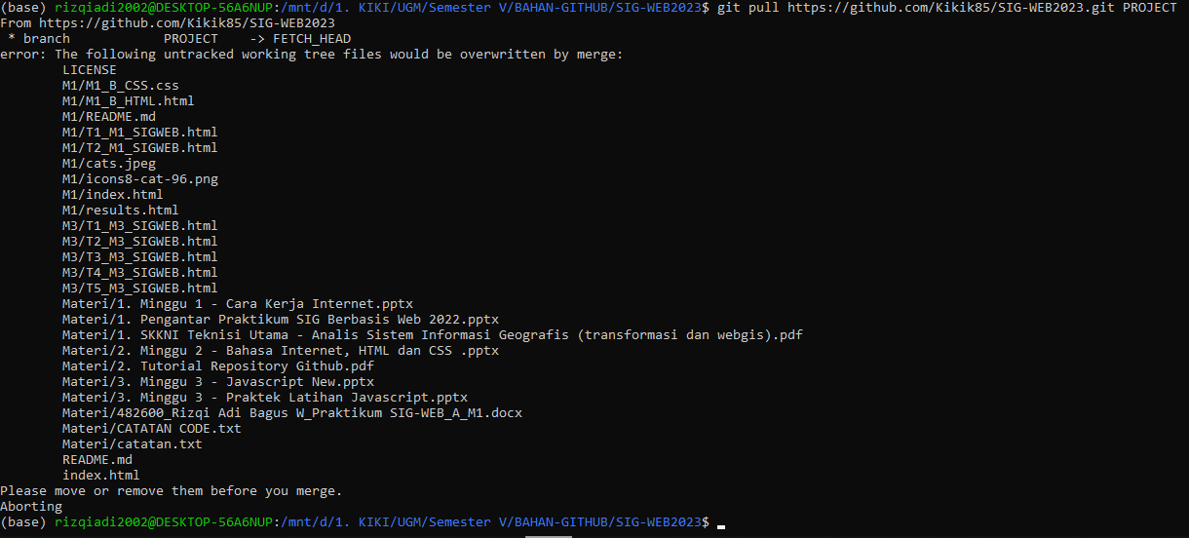

Git pull <link> <branch> mencoba cek adanya perubahan dalam branch yang dituju (disini nama branch yaitu PROJECT). Ada file yang *untracted* (tidak dapat ditrack) karena pada local repository, praktikan sudah mengubah isinya (perubahan cukup besar dikarenakan membuat landing page baru). Asumsinya adalah tidak ada perubahan pada cloud repository.

1. Tambahkan semua working space yang ada di local repository dengan git add –all ke dalam ***staging area***



1. Lakukan commit. Commit adalah persetujuan dari pengguna terhadap data yang sudah siap unggah dari *staging area* ke *cloud repository* github. Commit juga dapat menambahkan seperti status dan labelling kapan data diupdate dan diberikan labelnya. Ketikkan sebagai berikut git commit -am "robak landing page"

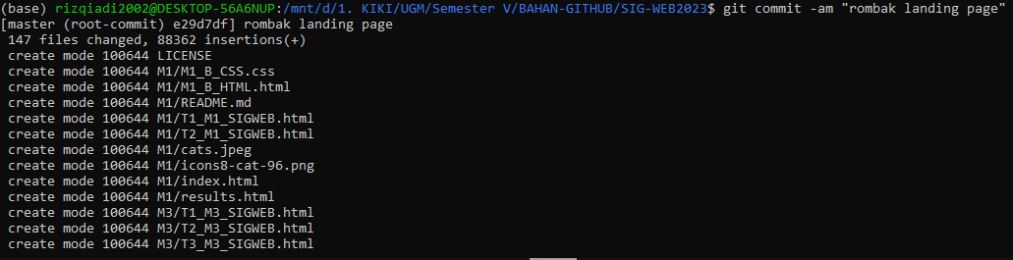

Maka status file akan berubah menjadi “rombak landing page”

1. Working space di *staging area* sudah siap diunggah. Unggah dengan git add origin PROJECT karena akan diunggah di branch PROJECT

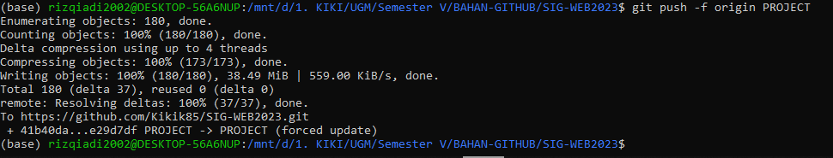

Ada tambahan **–f** yang dimaknai sebagai ‘force’. Sehingga proses push akan dilakukan secara paksa, karena ada pada branch yang bermasalah sehingga tidak terdeteksi (behind) 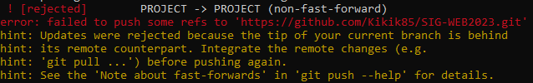

1. Hasil dan Pembahasan

Praktikum M4 adalah membuat CV dengan menggunakan bootsrap. CV dibuat dengan template yang beredar di internet. CV tersebut juga sebagai *landing page* dari praktikum-praktikum sebelumnya, sehingga satu tautan untuk koneksi semuanya. Cara yang dilakukan untuk mengunggah ke github adalah dari Pak Dany <https://www.danylaksono.com/panduan-webgis/1_persiapan/git-dan-github.html>. Berikut hasil CV dan *Landing Page* untuk praktikum sebelumnya